一、举办地点
酒店名称：邯郸金山国际大酒店（邯郸市金山宾馆有限公司
酒店地址：邯郸市丛台区人民路26号
酒店电话：0310-3293888
酒店位置图：
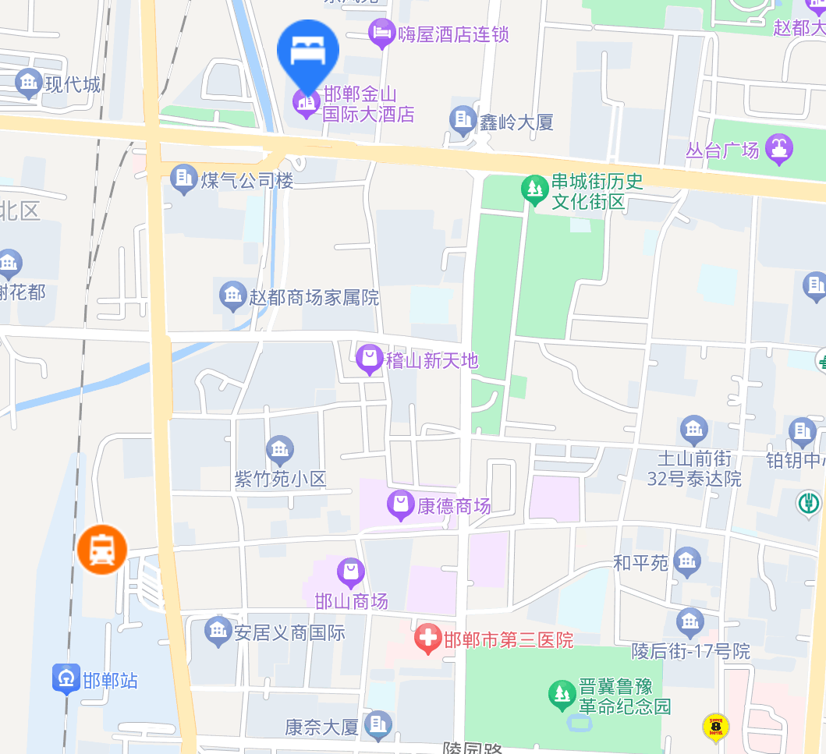

二、乘车路线:
（一）火车站至酒店
1. 邯郸站至酒店
自火车站乘4路（高铁站南方向）至沁河小学站下车，步行220米即到；若直接乘出租车前往，约2公里。
- 邯郸东站至酒店
自高铁站乘21路（鑫岭家具城方向）至人民立交桥东站下车，步行90米即到；若直接乘出租车前往，约9公里。
（二）机场至酒店
自邯郸机场604路（游5路）至三堤站下车，同站换乘4路（高铁站南方向）至沁河小学站下车，步行220米即到；
若直接乘出租车前往，约15公里。
三、食宿安排
活动举办期间，参加人员的食宿由会务统一安排，其费用自理。食宿标准为250元/人·天（标间合住），380元/人·天（标间单住），该费用请于报到时直接向酒店交纳。

